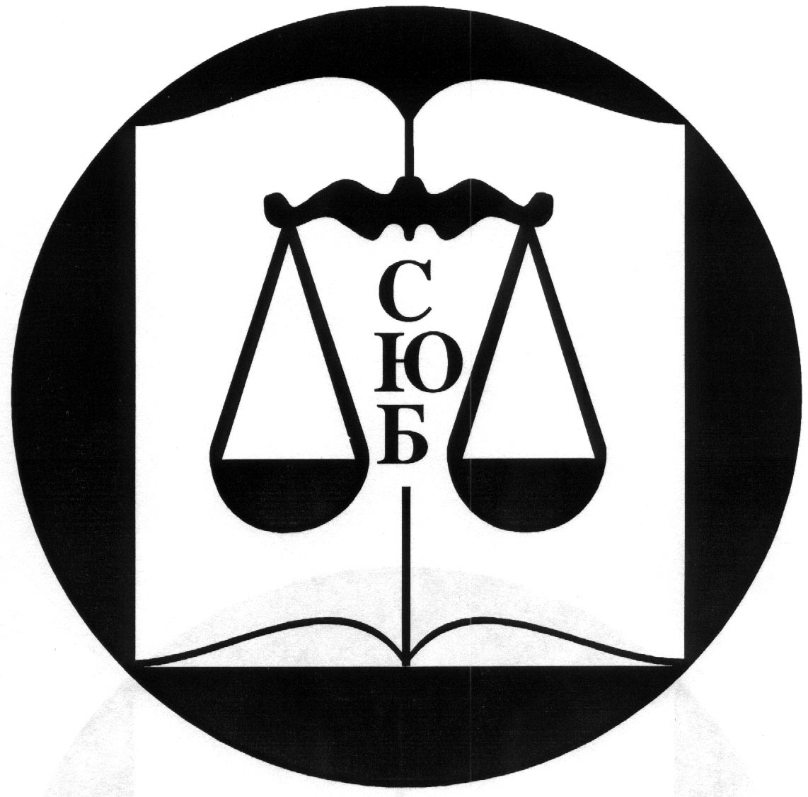
СЪЮЗЪТ НА ЮРИСТИТЕ В БЪЛГАРИЯ
ДРУЖЕСТВОТО НА СЮБ - ГР. СТАРА ЗАГОРА
АДВОКАТСКА КОЛЕГИЯ – ГР. СТАРА ЗАГОРА

ОРГАНИЗИРАТ

на 7 ноември (петък) 2025 г. от 10.00 до 13 ч. в залата на АК – Стара Загора
(гр. Стара Загора, ул. Пазарска №35, ет.2)

Семинар на тема:

„ДОКАЗАТЕЛСТВА И ДОКАЗАТЕЛСТВЕНИ СРЕДСТВА
В ГРАЖДАНСКИЯ ПРОЦЕС”

лектор

ЕМАНУЕЛА БАЛЕВСКА
СЪДИЯ ВЪВ ВЪРХОВЕН КАСАЦИОНЕН СЪД
За записване: адв. Елена Нонева-0887887398, адв. Гергана Маджарова-0888733154 и адв. Жанета Бюйлекова-0889284433

